鼠绘前期的构思非常重要，尤其在画线稿的时候，要把想要变现的都简单画出来。这样刻画细节的时候会很有用。至于绘制过程，可以根据自己喜好选择，可以先画主体，再画背景，最后加装饰。
最终效果

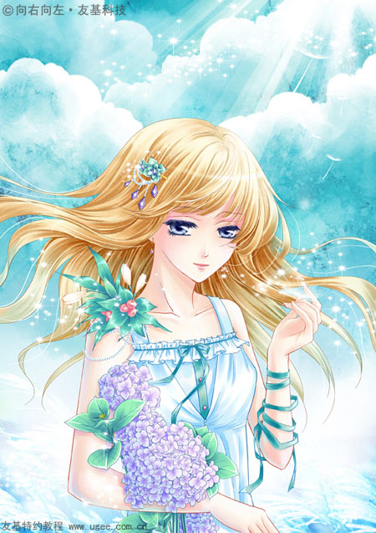

1、这次的教程图是一张封面插图，编辑要求画面的主体为一女孩的上半身。由于画面的上方需要放杂志的标题，所以我们事先要留出足够的空间。画完草图后开始勾线，勾线的软件有很多，大家可以根据自己的喜好来选择，偶个人习惯用的是CS。

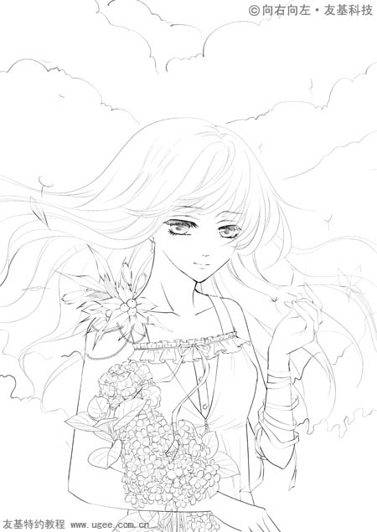
2、勾完线后，导出PSD格式的分层文件，然后在Photoshop中打开。先将线稿的颜色调整一下，然后使用多边形套索工具在线稿下方建色块。填色块时要仔细点，注意分层。

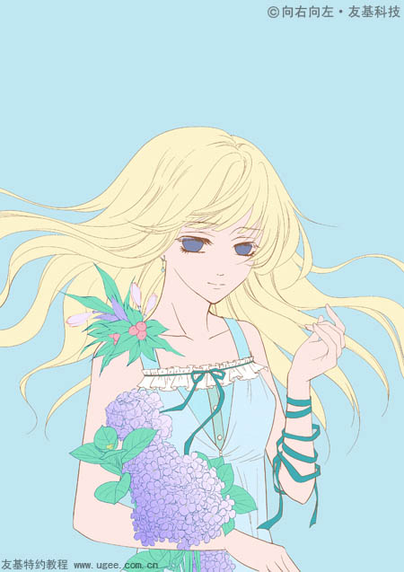

3、开始上色，首先是皮肤。先用喷笔画出皮肤大致的明暗关系，然后再画出阴影、高光和反光。

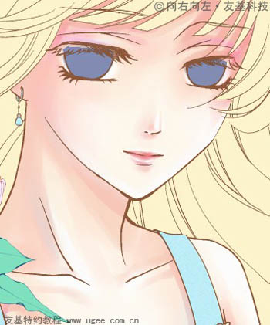

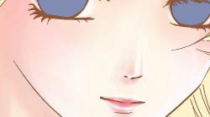

4、头发上色时也要一层一层地逐层加深。上色时要沉住气，把发丝的感觉画出来。

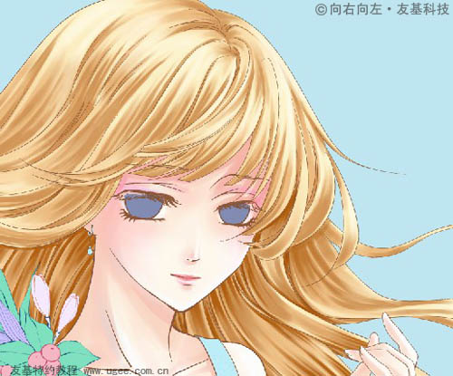
5、在头发的上方新建图层，并将图层模式改为【柔光】，给头发加上高光。

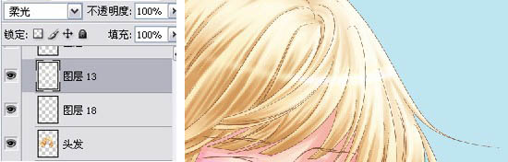

6、再新建图层，将图层模式改为【颜色】，给头发的下方加上一些青色调。

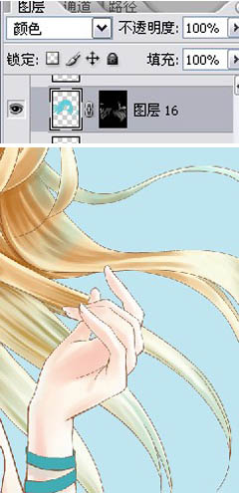

7、复制头发图层，执行【滤镜】-【杂色】-【添加杂点】，给这个复制出来的头发图层填上杂点，然后把图层模式改成【颜色加深】。

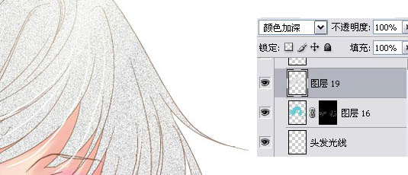

8、这样操作以后，头发就变得更有质感了。

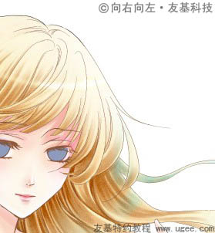

9、然后画出眼睛，眼神的部分就要通过高光来体现了。

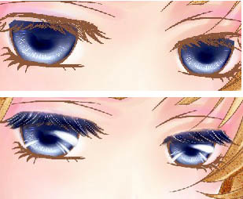
10、新建图层，开始画衣服，利用数位板的压感画出衣服的褶皱感。

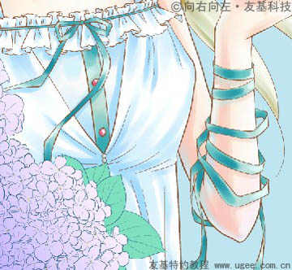

11、跟画头发一样，也复制一下衣服的图层，然后添加杂点。

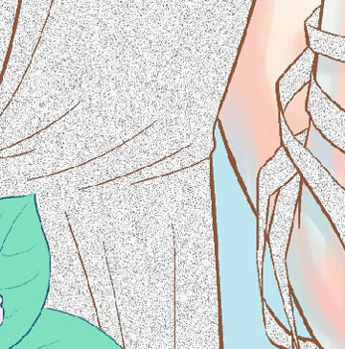

12、再将图层模式改成【颜色加深】，衣服也就更有质感了。

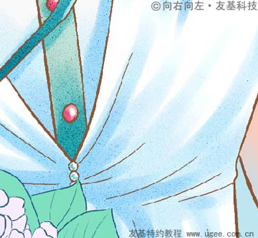

13、接下来开始画人物肩上和手中的花草，同样上色时也是先填色块，然后再刻画出高光、阴影和反光的部分。

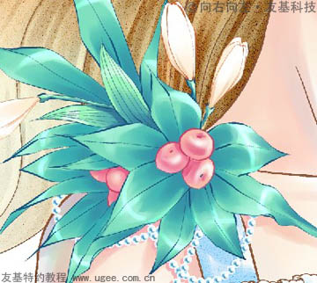

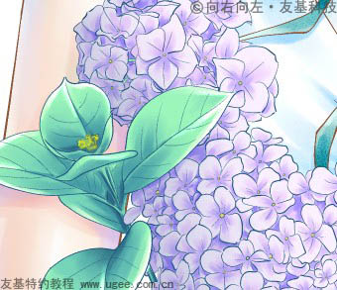
14、在上色的时候，我们可以一边上色一边修改线稿的颜色，让线稿和画面更加融合，这样画面也会显得更加精致。具体的步骤：在线稿图层的上方新建图层，【点击鼠标右键】-【创建剪切蒙版】，然后给线稿重新上一个颜色（具体颜色可以根据上色情况而定）。

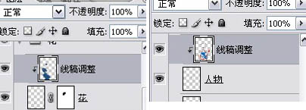

15、我还给人物肩上的花朵设计了一串装饰的珠子。画珠串其实很简单，只需要先画好一个珠子，然后复制即可。珠串画好后，再添加上投影就可以了。

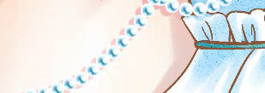

16、在线稿图层的上方画上一些白色的发丝，增加头发的动感。

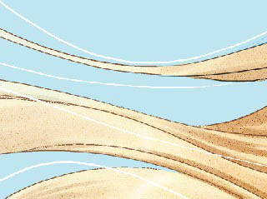

17、到这里，人物的部分基本就完成了。

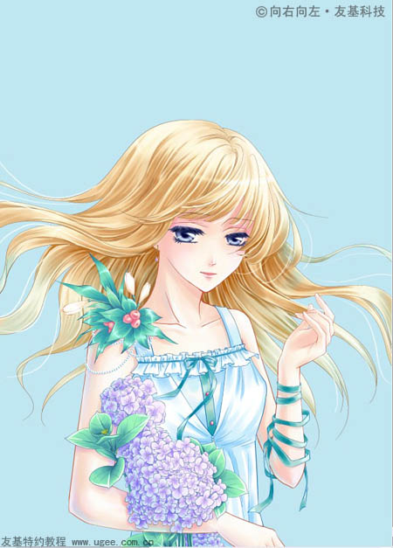

18、下面来画背景，先在画面的上半部分拉一个蓝色的渐变作为天空，然后画出云彩，接着再用喷枪在画面的下半部分喷一点色块。

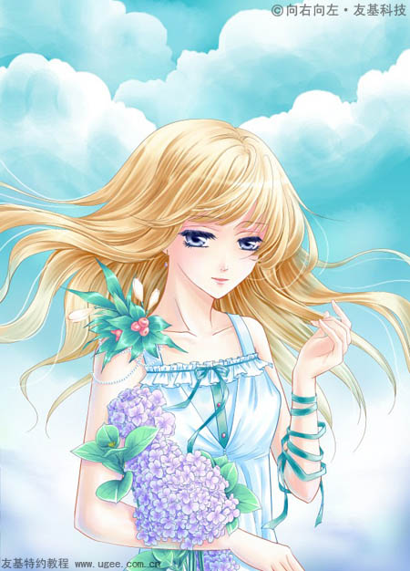
19、给背景中的天空叠加材质：先在素材中找一张合适的材质图片，然后去色：

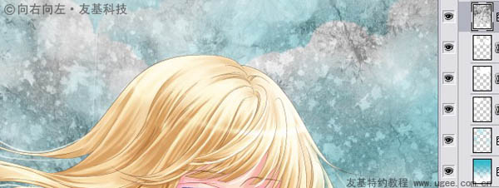

20、接着将素材图拖动到画面中，调整好位置和大小，然后将图层模式改成【颜色加深】，并调整不透明度就可以了。同理，给下半部分的背景也找一张素材图贴上。

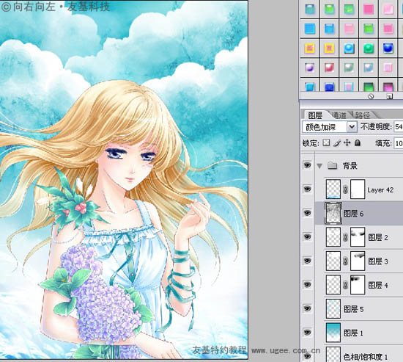

21、最后，找一个蒲公英的素材放在画面上，再用笔刷画出光线和一些光点就大功告成了！

